20. Dezember 2022

Neues elektrisch betätigtes Magnetventil GEMÜ J70

Der Ventilspezialist GEMÜ führt das neue elektrisch betätigte 2/2-Wege-Magnetventil GEMÜ J70 ein und optimiert damit die bestehende Produktgruppe der Magnetventile.

Das elektrisch betätigte Magnetventil GEMÜ J70 ist für Applikationen mit geringem Durchfluss in der Analyse, Vakuum- und Dosiertechnik geeignet und ermöglicht eine präzise Dosierung. Die beständige Konus-Membrane aus PTFE (TFM™) sorgt für ein einzigartiges Dichtkonzept. Mit der PD-Technologie wird eine hohe Genauigkeit für kundenspezifische Anwendungen erreicht.

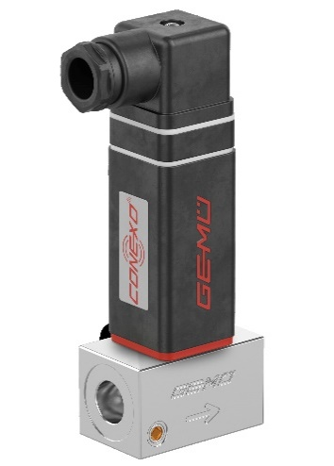
Bei der sogenannten PD-Technologie (plug diaphragm technology) erfolgt die Trennung des medienberührten Bereichs vom Antrieb durch eine konusförmige Membrane aus modifiziertem PTFE. Der Werkstoff PTFE besteht aus linearen Kohlenstoffketten, die von Fluoratomen umgeben sind. Diese schirmen die Kohlenstoffatome räumlich ab und schützen das Molekül vor chemischen Angriffen – auch bei höheren Temperaturen.

Das kompakte Magnetventil GEMÜ J70 zeichnet sich durch eine platzsparende Bauweise aus und überzeugt durch einen geringen Verschleiß sowie einen einfachen Verschleißteilewechsel mit guter Reinigbarkeit. Der Magnetantrieb kann ohne Ausbau des Ventilkörpers aus der Rohrleitung gewechselt werden.

Mit CONEXO und RFID-Chip lässt sich das Magnetventil GEMÜ J70 eindeutig identifizieren und Wartungen können effizient dokumentiert werden. Zudem ist das Magnetventil variabel und erweiterbar und für Ventilinseln sowie Mehrwege-Ventilblöcke geeignet.

Über uns

Die GEMÜ Gruppe entwickelt und fertigt Ventil-, Mess- und Regelsysteme für Flüssigkeiten, Dämpfe und Gase. Bei Lösungen für sterile Prozesse ist das Unternehmen Weltmarktführer. Das global ausgerichtete, unabhängige Familienunternehmen wurde 1964 gegründet und wird seit 2011 in zweiter Generation von Gert Müller als geschäftsführendem Gesellschafter gemeinsam mit seinem Cousin Stephan Müller geführt. Die Unternehmensgruppe erzielte im Jahr 2021 einen Umsatz von über 450 Millionen Euro und beschäftigt heute weltweit über 2.400 Mitarbeiterinnen und Mitarbeiter, davon mehr als 1.300 in Deutschland. Die Produktion erfolgt an sechs Standorten: Deutschland, Schweiz und Frankreich sowie in China, Brasilien und den USA. Der weltweite Vertrieb erfolgt über 27 Tochtergesellschaften und wird von Deutschland aus koordiniert. Über ein dichtes Netz von Handelspartnern ist GEMÜ in mehr als 50 Ländern auf allen Kontinenten aktiv.
Weitere Informationen finden Sie unter www.gemu-group.com.

